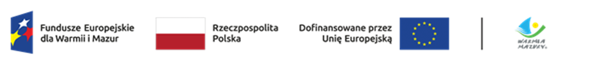
Załącznik nr 6
do Regulaminu udzielania grantów w ramach projektu grantowego „POTRAFIĘ-DECYDUJĘ-DZIAŁAM program wspierania aktywności i inicjatyw młodzieży
w województwie warmińsko-mazurskim”

OŚWIADCZENIE WNIOSKODAWCY W ZWIĄZKU Z UBIEGANIEM SIĘ O GRANT

...................................................... .............................................................
(miejsce i data) Nazwa i adres Grantobiorcy

W związku z ubieganiem się przez …………………… (nazwa Grantobiorcy) o przyznanie Grantu na realizację zadania pn.……………………. (nazwa zadania) w ramach otwartego naboru Wniosków
o przyznanie Grantu organizowanego przez Województwa Warmińsko-Mazurskie w ramach projektu pn. „Potrafię-Decyduję-Działam program wspierania aktywności i inicjatyw młodzieży w województwie warmińsko-mazurskim” realizowanego ze środków Unii Europejskiej
z Europejskiego Funduszu Społecznego Plus w ramach programu regionalnego Fundusze Europejskie dla Warmii i Mazur 2021-2027, Priorytet 6. Działanie 6.3 Edukacja Ogólnokształcąca, Wnioskodawca oświadcza, że nie został wykluczony z możliwości otrzymania dofinansowania:
- na podstawie art. 9 ust. 1 pkt 2a ustawy z 28 października 2002 r. o odpowiedzialności podmiotów zbiorowych za czyny zabronione pod groźbą kary (t.j. Dz. U. z 2020 r. poz. 358 z późn. zm.), nie orzeczono wobec niego zakazu dostępu do środków, o których mowa w art. 5 ust. 3 pkt 1 i 4 ustawy, z dnia 27 sierpnia 2009 r. o finansach publicznych (t.j. Dz. U. z 2022 r. poz. 1634 z późn. zm.),
- na podstawie art. 207 ust. 4 ustawy z dnia 27 sierpnia 2009 r. o finansach publicznych (t.j. Dz.U. z 2022 r. poz. 1634 z późn. zm.) albo na innej podstawie, w szczególności orzeczeń sądów,
- na podstawie art. 2 ustawy z dnia 13 kwietnia 2022 r. o szczególnych rozwiązaniach w zakresie przeciwdziałania wspieraniu agresji na Ukrainę oraz służących ochronie bezpieczeństwa narodowego (Dz.U.2022 poz. 835), tj.:
a) Grantobiorca nie jest osobą lub podmiotem, względem którego stosowane są środki sankcyjne,
b) Grantobiorca nie jest związany z osobami lub podmiotami, względem których stosowane są środki sankcyjne.

.................................................................
Pieczęć i podpis osób uprawnionych

